FACULDADE DE TECNOLOGIA – FATEC
Curso: Análise e Desenvolvimento de Sistemas
Disciplina: Engenharia de Software II

PROJETO: SCHOOLMANAGER – SISTEMA DE GESTÃO ESCOLAR

Autores:
Alexandre Oliveira Nunes
Eduardo Hermínio Bottura
John Kevin Pretorius
Luiz Ricardo Pedreira Júnior
Germano Alves Biondi

1. Introdução

Contexto

O SchoolManager é um sistema web desenvolvido para auxiliar escolas na gestão de alunos, professores, turmas, notas e frequência. O projeto surgiu da necessidade de reduzir o uso de planilhas e controles manuais ainda comuns em escolas de pequeno e médio porte. Atualmente, a falta de integração entre as informações gera retrabalho e erros humanos, além de dificultar o acesso rápido a dados pelos professores e alunos. O sistema busca digitalizar e automatizar essas tarefas, promovendo eficiência e transparência no ambiente escolar.

Objetivo

O objetivo principal do SchoolManager é oferecer uma plataforma web centralizada que permita a administração de dados escolares de forma simples e acessível. A aplicação permitirá que professores registrem notas e presenças, alunos acompanhem seu desempenho e a coordenação monitore indicadores gerais. Dessa forma, o sistema visa melhorar a comunicação e o controle interno das atividades pedagógicas, reduzindo erros e aumentando a produtividade da equipe escolar.

2. Detalhamento do Projeto

Requisitos Funcionais

- RF-01: Gerenciar Turmas
Descrição: O Administrador poderá cadastrar, editar e excluir turmas no sistema, definindo informações como nome da turma, série, turno e ano letivo, além de associar professores e alunos conforme necessário.
Justificativa: Essa funcionalidade é essencial para garantir que a estrutura das turmas esteja sempre atualizada, refletindo corretamente a organização escolar. Isso facilita o controle acadêmico, o gerenciamento das aulas e a alocação de professores e estudantes.

- RF-02: Gerenciar Disciplinas
Descrição: O Administrador poderá criar, editar e excluir disciplinas no sistema, vinculando-as às turmas correspondentes e aos professores responsáveis.
Justificativa: O gerenciamento de disciplinas é fundamental para estruturar o currículo escolar dentro do sistema, assegurando que cada turma possua as matérias adequadas e que os professores possam registrar e acompanhar o desempenho dos alunos corretamente.

- RF-03: Gerenciar Usuários
Descrição: O Administrador poderá cadastrar, editar e excluir usuários do sistema, incluindo professores, alunos e demais perfis. Também poderá definir permissões de acesso e vincular usuários às turmas e disciplinas correspondentes.
Justificativa: Manter o cadastro de usuários atualizado é essencial para garantir o controle de acesso e a segurança das informações. Essa funcionalidade assegura que apenas pessoas autorizadas utilizem o sistema e que as responsabilidades de cada usuário sejam corretamente atribuídas.

- RF-04: Registrar Notas dos Alunos
Descrição: Os professores poderão registrar, consultar e editar as notas dos alunos nas disciplinas em que atuam, dentro dos prazos estabelecidos pela administração escolar.
Justificativa: O registro de notas é essencial para avaliar o desempenho acadêmico dos alunos, permitindo o acompanhamento contínuo da aprendizagem e subsidiando decisões pedagógicas e administrativas. Com base nessas notas, o aluno será considerado aprovado quando atingir a média mínima estabelecida pela instituição de ensino e reprovado caso não alcance esse desempenho esperado.

- RF-05: Registrar Presenças dos Alunos
Descrição: Os professores poderão registrar a presença e a ausência dos alunos em suas aulas, com possibilidade de correção dos registros dentro de prazos definidos pela instituição.
Justificativa: O controle de frequência é fundamental para o acompanhamento da assiduidade dos alunos, contribuindo para o cumprimento das exigências legais e auxiliando na identificação de situações de evasão ou baixo engajamento escolar.

- RF-06: Consultar Notas pelos Alunos
Descrição: Os alunos poderão consultar suas próprias notas em cada disciplina, visualizando os resultados obtidos em provas, trabalhos e outras atividades avaliativas. As informações serão exibidas de forma organizada e segura, garantindo que cada aluno tenha acesso apenas às suas notas, com possibilidade de acompanhar o histórico de desempenho ao longo dos períodos letivos.
Justificativa: Permitir que o aluno acompanhe suas notas de forma transparente incentiva a responsabilidade, o engajamento e o aprimoramento contínuo no processo de aprendizagem.

- RF-07: Consultar Presenças pelos Alunos
Descrição: Os alunos poderão consultar seu registro de frequência nas disciplinas em que estão matriculados, verificando o percentual de presenças e o número de faltas acumuladas. O sistema destacará situações de risco de reprovação por faltas e permitirá a visualização do histórico de frequência de períodos anteriores. O acesso será restrito, exibindo apenas as informações do próprio aluno.

Justificativa: Possibilitar o acompanhamento da assiduidade escolar contribui para que o aluno mantenha controle sobre sua participação, prevenindo faltas excessivas e promovendo maior comprometimento com as atividades acadêmicas.

- RF-08: Consultar Comunicados pelos Alunos
Descrição: Os alunos poderão consultar os comunicados publicados pelos professores e pela coordenação, referentes apenas às disciplinas em que estão matriculados. Cada comunicado apresentará título, data de publicação, autor e conteúdo, permitindo que o aluno os marque como lidos e acesse um histórico de mensagens anteriores.
Justificativa: Garantir o acesso rápido e organizado às informações e avisos acadêmicos fortalece a comunicação entre alunos e professores, promovendo transparência e facilitando o acompanhamento das atividades e prazos escolares.

RF-09: Enviar Comunicados Gerais
Descrição: O sistema deve possibilitar que administradores e professores enviem comunicados gerais para os usuários, exibindo a data e o autor da publicação para garantir a transparência das informações.
Justificativa: A comunicação clara e rápida entre os membros da comunidade escolar é essencial para o alinhamento das atividades e o compartilhamento de informações relevantes de forma eficiente.

Requisitos Não Funcionais

- RNF-01: Permitir Acesso via Navegador Web
Justificativa: O sistema será acessível por meio de navegadores web, possibilitando seu uso em diferentes dispositivos e plataformas, garantindo facilidade de acesso e flexibilidade para todos os usuários.

- RNF-02: Assegurar Segurança das Senhas
Justificativa: As senhas dos usuários devem ser armazenadas utilizando técnicas de criptografia robustas, assegurando a proteção dos dados pessoais e prevenindo acessos indevidos.

- RNF-03: Desenvolver Interface Simples, Intuitiva e Responsiva
Justificativa: A interface do sistema deve ser desenvolvida para ser fácil de usar, intuitiva e responsiva, permitindo que usuários com diferentes níveis de familiaridade tecnológica possam utilizá-la sem necessidade de treinamento técnico.

- RNF-04: Garantir Integridade e Consistência do Banco de Dados
Justificativa: O banco de dados deve garantir integridade referencial e consistência das informações armazenadas, prevenindo erros, duplicidades ou perda de dados, assegurando a confiabilidade do sistema.

2.3 Características do Usuário

O sistema será utilizado por três perfis principais: Administradores (funcionários da secretaria), Professores e Alunos. Os usuários acessarão o sistema por meio de navegadores modernos (Google Chrome, Edge, Firefox), tanto em computadores quanto em dispositivos móveis. Não é necessário conhecimento técnico avançado — a interface será simples e orientada a menus.

2.4 Tecnologias propostas para execução do projeto

Banco de Dados: SQLite
Plataforma: Aplicação Web
Linguagens e Frameworks:
• Backend: Node.js (NestJS)
• Frontend: Vue.js
• Ferramentas auxiliares: GitHub, Postman e VS Code

3. Diagrama de Caso de Uso

3.1 Sistema SchoolManager – Sistema de Gestão Escolar

Este diagrama representa as principais funcionalidades do sistema SchoolManager, que tem como objetivo gerenciar as informações acadêmicas de alunos, professores e administradores. Ele descreve as interações entre os atores externos e as funcionalidades do sistema, permitindo autenticação, registro e consulta de dados escolares.

● Atores

- Aluno: Representa o usuário que utiliza o sistema para consultar seu boletim, presenças e comunicados publicados.
- Professor: Responsável por registrar notas, presenças e publicar comunicados para as turmas.
- Administrador: Atua no gerenciamento estrutural do sistema, realizando o cadastro e manutenção de turmas, disciplinas e usuários, além de vincular professores às turmas.

● Funcionalidades (Casos de Uso)

- Consultar Boletim: Permite que o Aluno visualize suas notas e médias atualizadas.
- Consultar Presença: Permite que o Aluno verifique seu histórico de presenças e ausências nas aulas.
- Consultar Comunicados: Permite que o Aluno acesse comunicados publicados por Professores e Administradores.
- Publicar Comunicado: Permite que o Professor crie e publique comunicados gerais para os alunos, exibindo o conteúdo e o autor da mensagem.
- Registrar Presença: Permite que o Professor registre a presença ou ausência dos alunos em uma determinada aula.
- Lançar Notas: Permite que o Professor insira e atualize as notas dos alunos nas disciplinas às quais está vinculado.
- Gerenciar Turmas: Permite que o Administrador crie, edite ou exclua turmas do sistema, definindo informações como nome, série, turno e ano letivo, além de associar professores e alunos conforme necessário.
- Gerenciar Disciplinas: Permite que o Administrador crie, edite ou exclua disciplinas do sistema, vinculando-as às turmas e aos professores responsáveis.
- Gerenciar Usuários: Permite que o Administrador cadastre, edite ou exclua usuários do sistema, garantindo o controle de acesso.

● Dependências e Relações entre os Casos de Uso
- “Gerenciar Usuários” tem um extend com “Gerenciar Turmas”, porque, no contexto de gerenciar uma turma, pode ser necessário (opcionalmente) vincular/remover usuários (alunos/professores) daquela turma.
- “Gerenciar Disciplinas” tem um extend com “Gerenciar Turmas”, já que, ao administrar a turma, pode-se (opcionalmente) associar/ajustar as disciplinas ofertadas para ela.

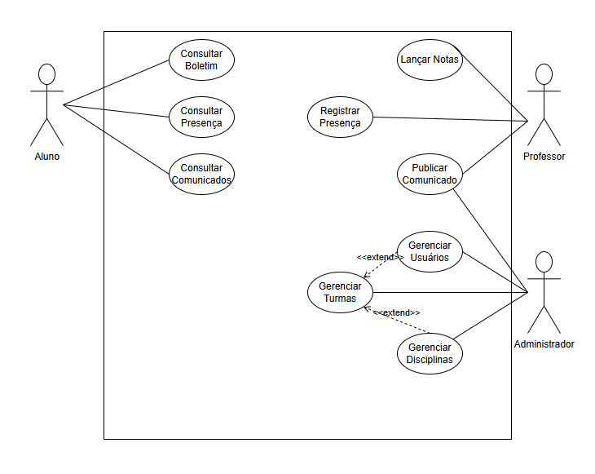

BPMN

BPMN – Lançar Notas

Participante: Professor

Descrição do processo:
O processo representa o fluxo de atividades realizadas pelo professor para lançar as notas dos alunos e notificar o resultado (aprovação ou reprovação).

Etapas do processo:
- Início: O processo é iniciado pelo professor.
- Selecionar Turma: O professor escolhe a turma cujas notas deseja lançar.
- Atribuir Notas: O professor insere as notas dos alunos com base no desempenho.
- Decisão (Condição): O sistema avalia se o aluno foi aprovado ou reprovado conforme os critérios definidos.
- Notificar Aluno Aprovado: Caso o aluno tenha sido aprovado, o sistema envia automaticamente uma notificação informando o resultado positivo.
- Notificar Aluno Reprovado: Caso o aluno tenha sido reprovado, o sistema envia uma notificação informando o resultado negativo.

Objetivo do processo:

Automatizar e padronizar o lançamento de notas e a comunicação dos resultados aos alunos, reduzindo falhas manuais e atrasos.

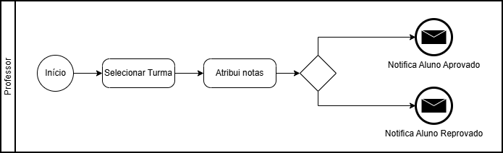

BPMN – Gerenciar Turmas

Participantes: Administrador e Professor

Descrição do processo:
Esse processo descreve o fluxo de criação e gerenciamento de turmas dentro do sistema, desde a criação inicial feita pelo administrador até a análise e aceitação pelo professor.

Etapas do processo:
- Início: O processo é iniciado pelo Administrador.
- Criar Turma: O administrador cria uma nova turma no sistema.
- Associar Alunos: O administrador adiciona os alunos à turma recém-criada.
- Associar Professor: O administrador associa um professor responsável à turma.
- Analisar Pedido (Professor): Após a associação, o professor analisa o pedido para aceitar ou rejeitar a turma atribuída.
- Decisão (Condição): O professor decide se aceita ou rejeita o pedido.
- Notificar Rejeição ao Administrador: Se o professor rejeitar, o sistema envia uma notificação informando ao administrador sobre a decisão.
- Notificar Aceite ao Administrador: Se o professor aceitar, o sistema envia uma notificação confirmando o aceite da turma.

Objetivo do processo:
Organizar o fluxo de criação e gerenciamento de turmas de forma clara, garantindo a comunicação entre administrador e professor e a validação da responsabilidade sobre as turmas.
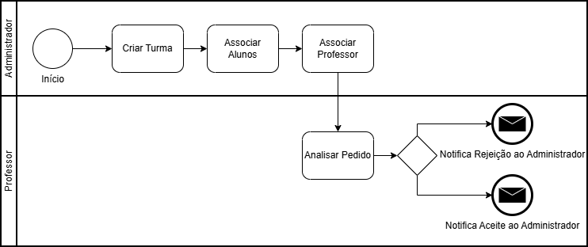

Protótipo

5.1 Tela Dashboard (Administrador)

Esta é a tela principal do administrador. Nela é possível visualizar um resumo geral do sistema, incluindo o número total de usuários, turmas e disciplinas cadastradas. Também há botões de acesso rápido para as seções de Usuários, Turmas, Disciplinas e Comunicados. A área “Sobre” informa que o painel serve para gerenciar a estrutura acadêmica, comunicações e permissões.
Função principal: fornecer uma visão geral e permitir a navegação rápida pelas principais funções administrativas.

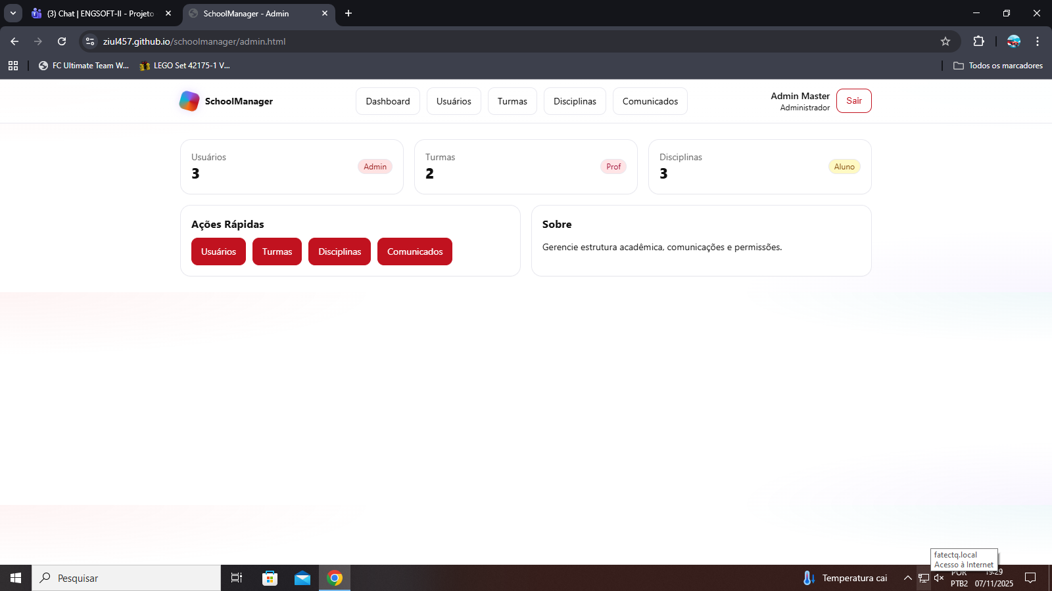

5.2 Tela Usuários (Administrador)

Permite cadastrar, visualizar e excluir usuários do sistema, sejam administradores, professores ou alunos. Os campos de cadastro incluem nome, e-mail, senha, perfil e turma (no caso dos alunos). Alunos são matriculados automaticamente na turma escolhida. Professores podem ter disciplinas e turmas associadas ao seu perfil. A tela também exibe uma lista com os usuários já cadastrados e a opção de excluí-los.
Função principal: gerenciar as contas e perfis de acesso do sistema.

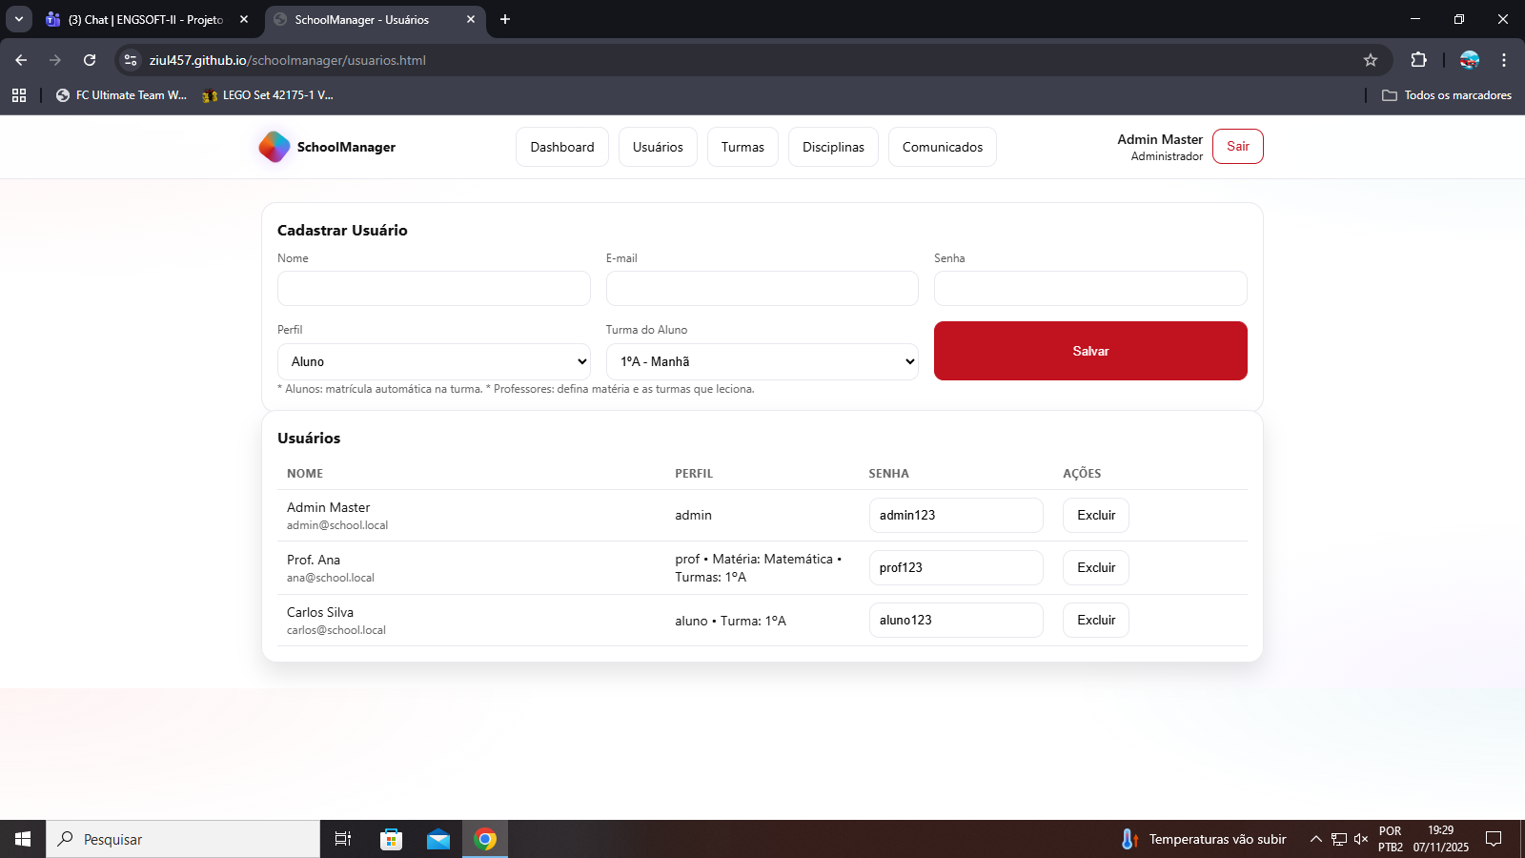

5.3 Tela Turmas (Administrador)

Utilizada para cadastrar novas turmas e visualizar as já existentes.
O administrador preenche os campos de nome da turma, ano letivo e turno (manhã, tarde etc).
As turmas cadastradas aparecem em uma lista com opção para exclusão.
Função principal: organizar e manter o controle das turmas da instituição.

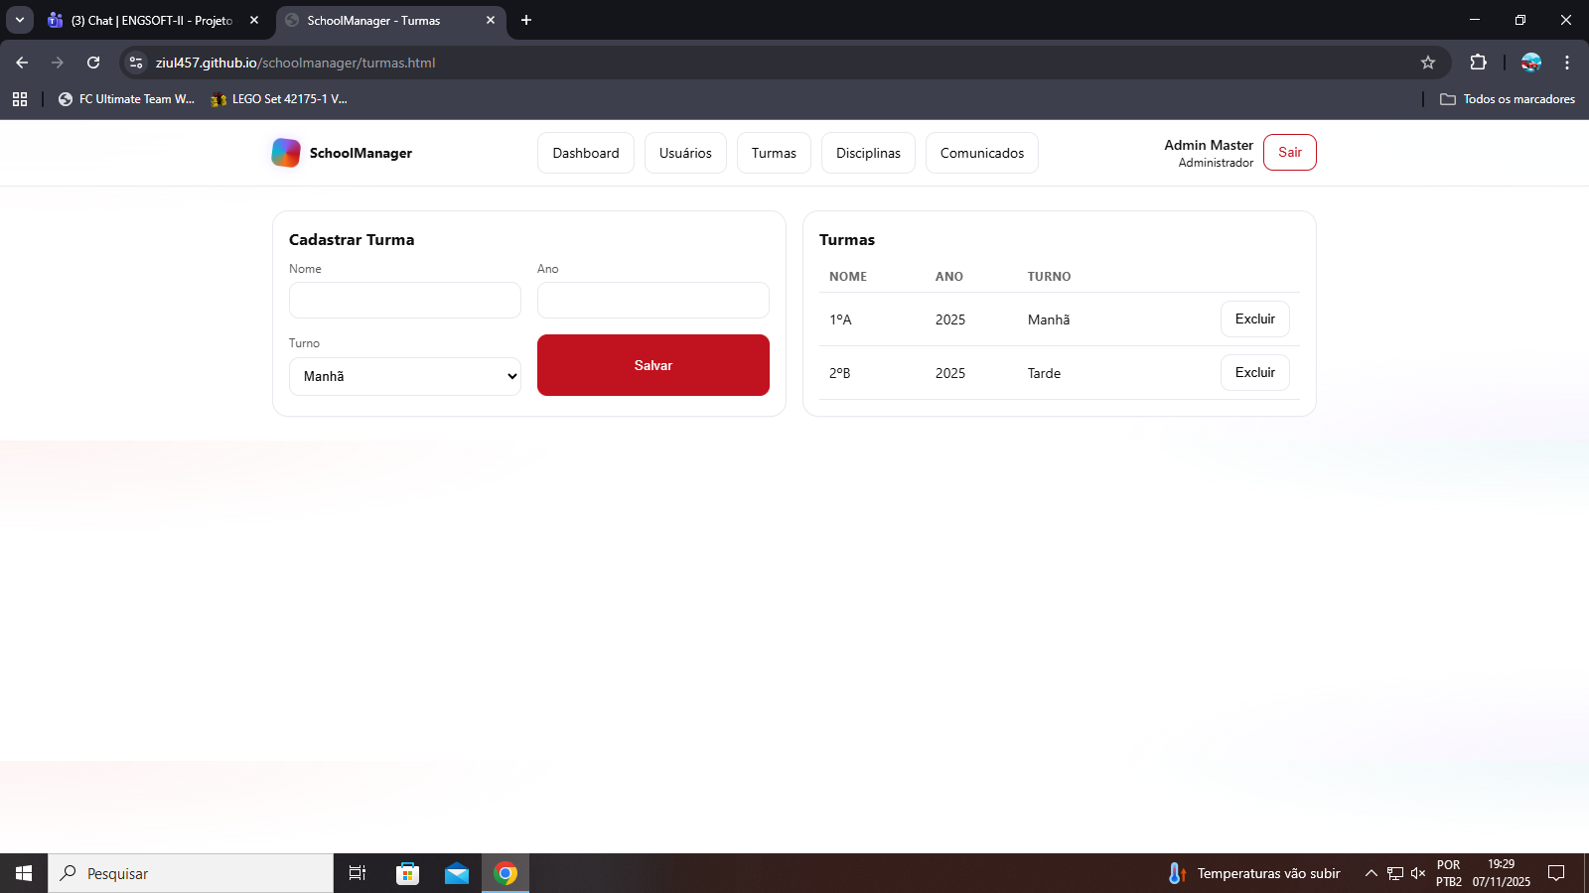

5.4 Tela Disciplinas (Administrador)

Permite cadastrar novas disciplinas e remover disciplinas antigas.
O administrador informa o nome da disciplina e a lista é atualizada automaticamente.
Função principal: gerenciar as matérias oferecidas pela escola, como Matemática, Português e História.

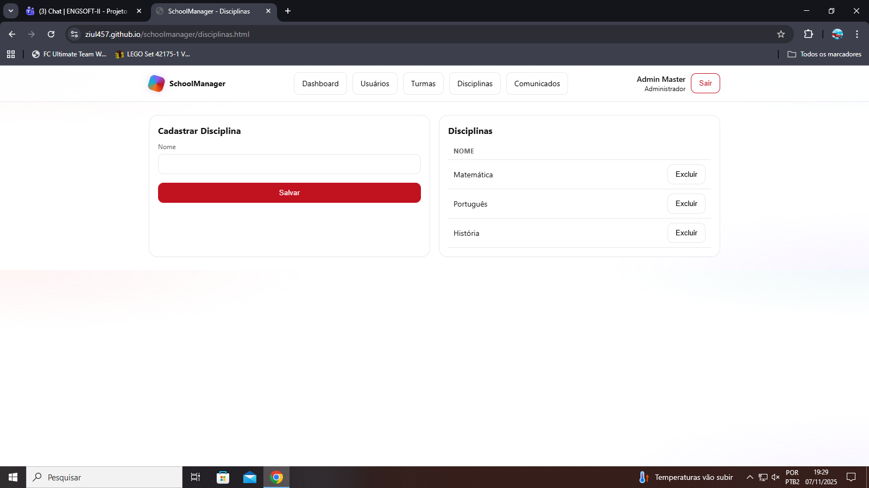

5.5 Tela Comunicados (Administrador)

Serve para criar e publicar comunicados para professores e alunos.
O administrador insere um título e uma mensagem, e ao clicar em “Publicar”, o comunicado é exibido na lista abaixo com data e hora.
Função principal: divulgar informações e avisos importantes da instituição.

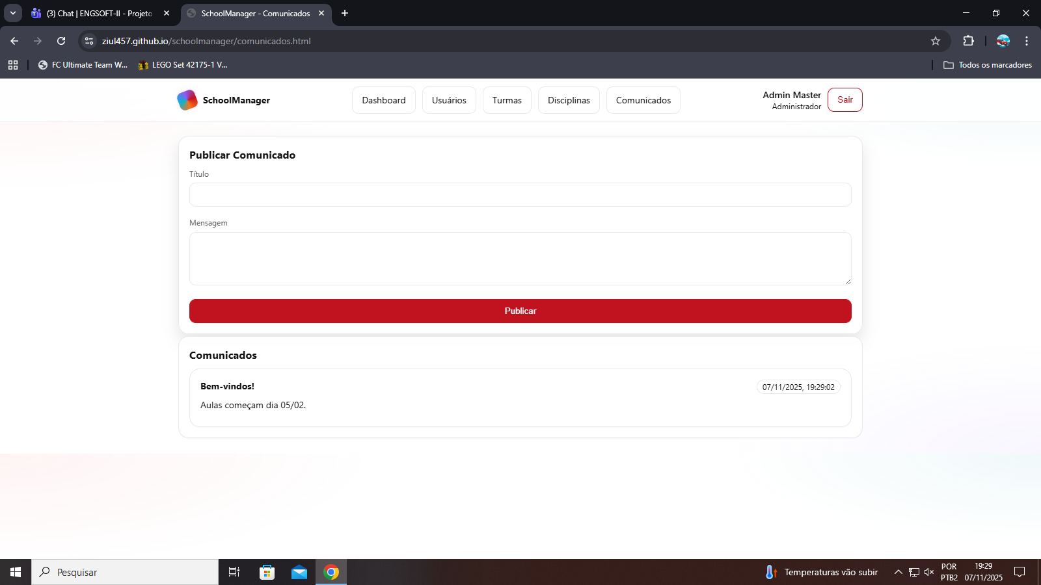

5.6 Tela Professor (Painel do Professor)

É o ambiente de trabalho dos professores.
Nessa tela é possível lançar notas, marcar presença dos alunos, gerar boletins em PDF.
O professor pode selecionar a turma, disciplina, aluno e avaliação para registrar as notas.
Função principal: realizar o controle acadêmico dos alunos, incluindo notas, frequência e relatórios.
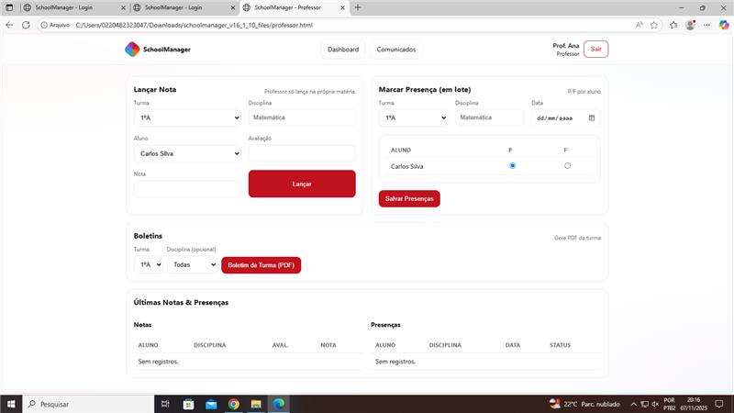

5.7 Tela Aluno (Painel do Aluno)

É o espaço do aluno dentro do sistema.
Apresenta um resumo final com as notas e a frequência em cada disciplina.
Enquanto o professor não lançar as informações, aparece a mensagem “Sem nota” e frequência 0%. O aluno pode gerar seu boletim completo em PDF e visualizar comunicados publicados pela escola.
Função principal: permitir que o aluno acompanhe seu desempenho escolar e receba informações da instituição.

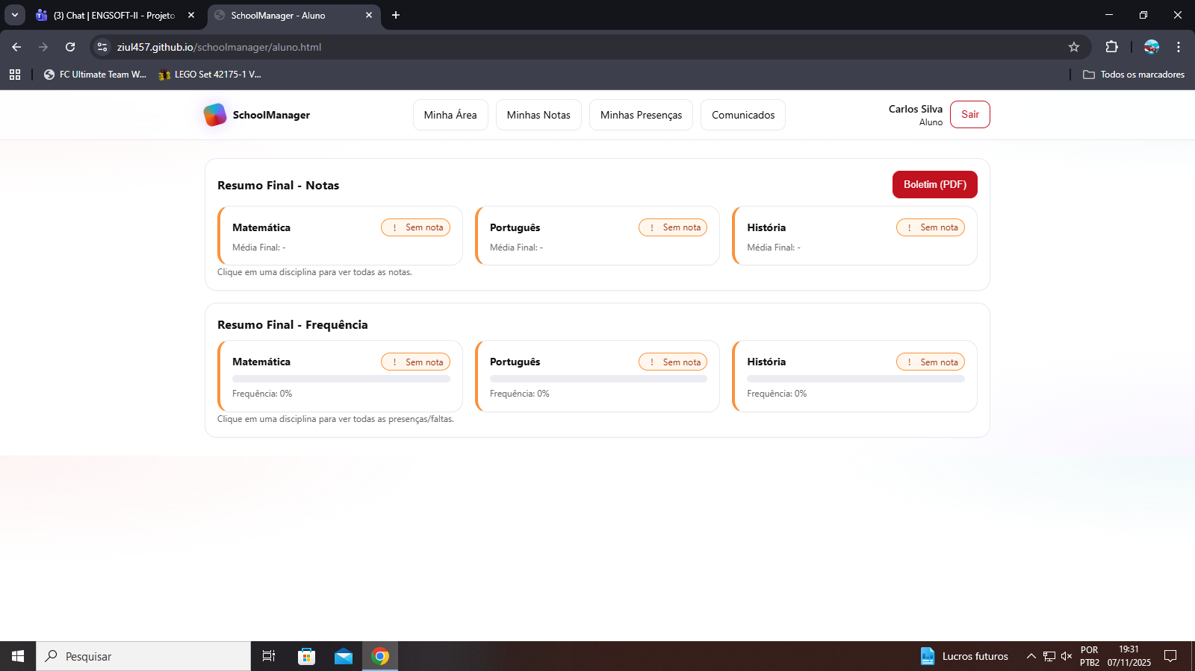

https://ziul457.github.io/schoolmanager/

